## Руководство по использованию программы

## Univer_V5

**Часть 1.**

После запуска программы необходимо выбрать папку с файлами, которые нужно обработать.

Требование к названию файлов:

1. Название файла должно соответствовать структуре:

[сила тока] [RT | IT] […] [.txt]

, где дробная часть силы тока отделяется точкой (рис. 1). Файлы, не соответствующие этой структуре, обработаны не будут и на работу программы никак не повлияют.

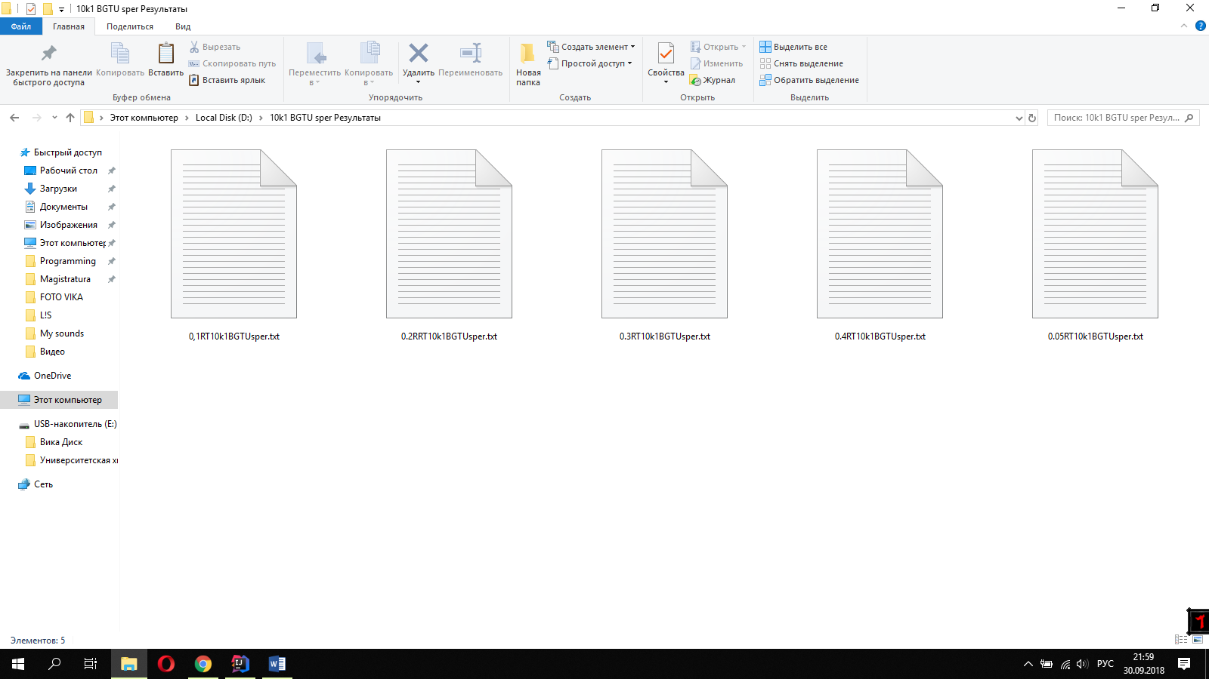

Рисунок 1 – Пример названия файла.

**Часть 2.**

Формат данных должен соответствовать виду, представленному на рисунке 2.

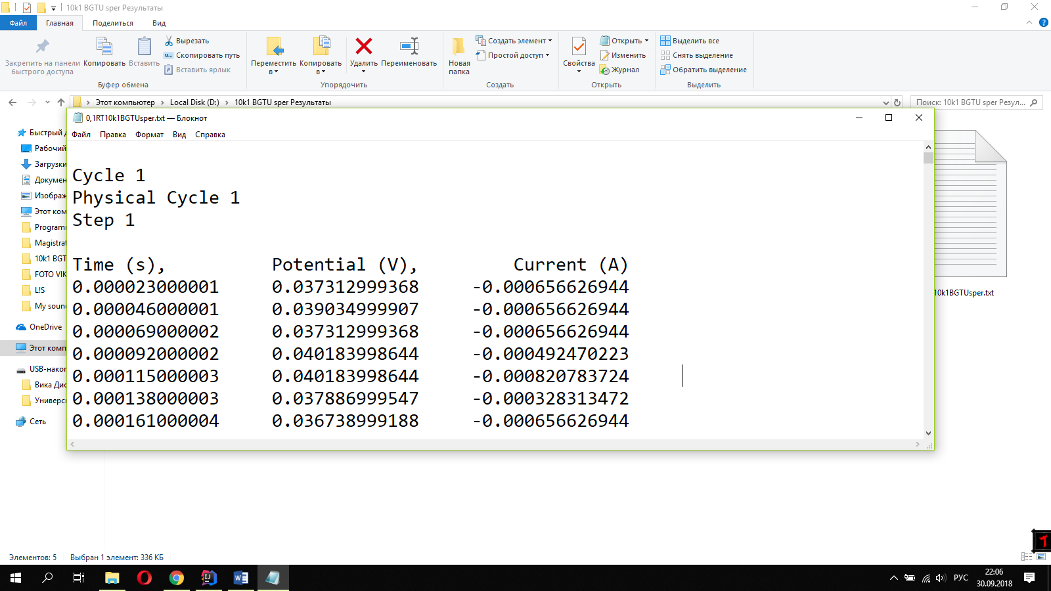

Рисунок 2 – Пример файла без ошибок

Если в обрабатываемых файлах будут найдены ошибки в данных, то программа их корректно обработает:

1. Строки, не соответствующие формату, будут пропущены.
2. Строки с повторяющимися нулями или случайными единичными значениями будут пропущены. (Пример: + + + + + - + + + + +).
3. Если в некоторых файлах циклов будет больше чем в других, то в результирующей таблице соответствующие ячейки будут пустыми.

**Часть 3.**

В результате обработки папки с файлами, будет создан новый excel файл, название которого будет соответствовать названию файла.

Содержание файла:

1. В столбце I будут перечислены силы тока, взятые из названия файлов.
2. Значения будут представлены по всем циклам (max и min)
3. В графе Average будут представлены средние значение maxср и minср между циклами, а также среднее значение между самими maxср и minср.
4. К результирующим значениям прибавлен коэффициент +0.201.

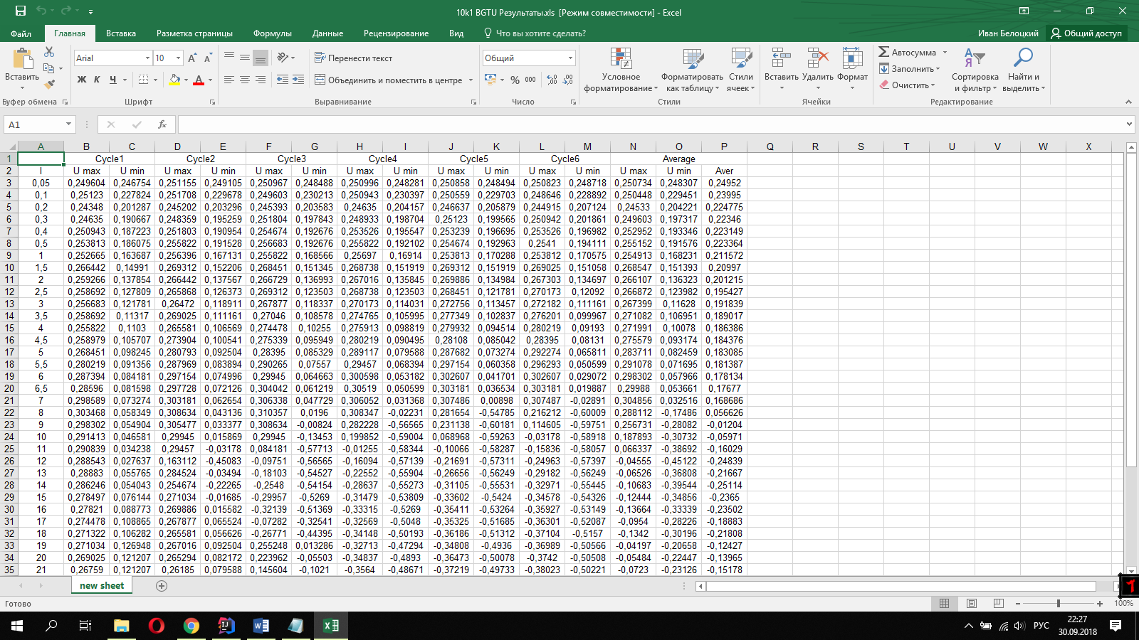

Рисунок 3 – Пример файла полученного в результате работы программы.